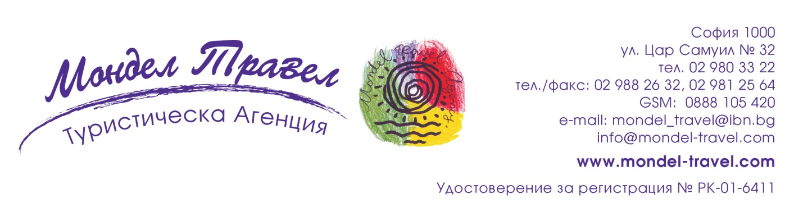
Пакет „Зимен релакс“ в АУГУСТА SPA HOTEL, Хисаря
20% LAST MINUTE ОТСТЪПКА
Собствен транспорт
Дати: от 03.01.2021г. до 31.01.2021 г. в дните от неделя до четвъртък включително,
няма изискване за минимален престой!
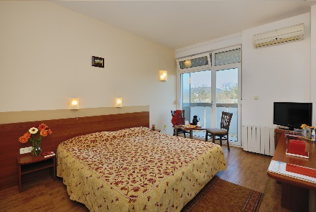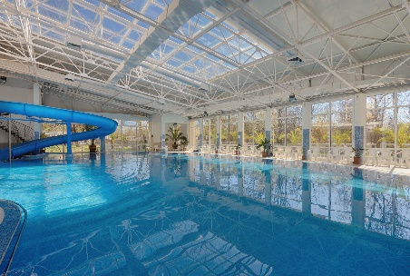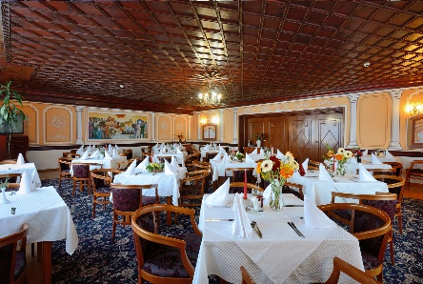
Хисаря е любимо място за почивка на много българи и чужденци заради уникалните си природни дадености и богато културно-историческо наследство. Лечебните минерални извори в Хисаря от хилядолетия са притегателен център. Многото запазени забележителности са допринесли градът да бъде обявен за археологически резерват, в който могат да се видят останките на римски терми и административни сгради, базилики, амфитеатър, римска гробница и др.
Освен за любителите на балнеологията и на историята, градът има какво да предложи и на ценителите на активната почивка и спорта. Хисаря е разположена в живописна гориста местност с множество редки видове растения и птици, както и разнообразие от маршрути за планински походи, езда, колоездене, риболов...
Цени в лева на стая, на вечер:
Стаи | Със ЗАКУСКА: неделя-четвъртък  -20% отстъпка
Единична стая (1 гост) | 66,40
Двойна стая (1 или 2 госта) | 84,80
- Допълнително легло за възрастен | 24,80
- Допълнително легло за дете до 12 г. | 12,40
Фамилна стая (до 3 госта) | 140,00
- Доплащане за 4-ти гост - възрастен | 24,80
- Доплащане за 4-ти гост - дете до 12 год. | 12,40
Двустаен апартамент (за 4 госта) | 176,00
- Доплащане за 5-ти гост - възрастен | 24,80
- Доплащане за 5-ти гост - дете до 12 год. | 12,40

Цената включва: 1 нощувка на база закуска и използване на безплатните зони в хотела
Цената не включва: транспорт, лични разходи
Описание на СПА ХОТЕЛ АУГУСТА, https://augustaspa.com:
Стаите: Всички стаи са обурудвани с климатик, телевизор, хладилник, телефон, балкон с гледка към парка или към басейна и планината. Имат самостоятелна баня, снабдена със сешоар.
На територията на хотела: Спа хотел Аугуста в Хисаря се намира предлага целогодишно работещ безплатен закрит басейн, хидромасажна вана, детски басейн и пързалка с минерална вода, безплатен сезонен открит басейн с мокър бар, детски басейн, шезлонги и чадъри.
Осигурен е безплатен WiFi.
Гостите могат да се възползват от козметичното студио, безплатния детски кът, банкомат и магазина за сувенири.
Хотелът е сертифициран СПА център, предлагащ над 100 процедури. Има хидромасажни вани с лечебна минерална вода, лечебен масаж, физиотерапия и рехабилитация, солна стая, стая за релакс и др.
Гостите могат да ползват безплатно сауната и фитнес центъра.
Хотелът предлага а ла карт ресторант с европейски и национални ястия; конферентен център с 4 зали и техническо оборудване.
Хотелът предоставя велосипеди, а районът е популярна дестинация за конна езда, колоездене и риболов.

Общи условия:
- Настаняване – след 14:00 ч. Освобождаване – до 12:00 ч. Късно освобождаване – до 17:00 ч. и ранно настаняване от 08:00 ч. се доплащат + 50 % от цената на нощувката.
- Цените включват: нощувка, закуска на сет-меню, туристическа застраховка, туристически данък, 9% ДДС.
- Гостите на хотела ползват безплатно: вътрешен басейн, детски басейн и детска водна пързалка, джакузи – всички с минерална вода, сауна, стая за релакс, солна стая (до 30 мин. престой дневно), Wi-Fi на територията на хотела, паркинг (до изчерпване на наличните паркоместа).
- Политика за хранене: закуската, включена в цената ще се сервира във вид на сет-меню (или на бюфет, но без възможност за самообслужване), съгласно Указанията на МТ за функциониране на МН и ЗХР в условията на опасност от заразяване с COVID-19 в България. Ресторантът ще работи до 22:00ч., съгласно Заповед на МЗ № РД-01-718/18.12.2020г.
- Хотелът работи при стриктно спазване на противоепидемичните мерки, съгласно заповедите на МЗ. При евентуална промяна в обстановката е възможно предлагането на някои от услугите и/или съоръженията на територията на хотела да бъде ограничено. Към момента не работят следните съоръжения: фитнес зали, конферентни зали и бар на вътрешния басейн.
- Деца до 5 г. се настаняват безплатно в стаята на родителите и не ползват легло и услуги. Детско легло (кошарка) – 10,00 лв. на вечер.
- Политика за допълнителни легла и доплащания: Допълнително легло в двойна стая се поставя след поискване и се заплаща по посочените по-горе цени. Допълнително могат да се настанят и гости (възрастни и деца) без ползване на допълнително легло, по посочените горе цени, както следва: във Фамилна стая (4-ти гост във Фамилна стая – на 1 от 2-те двойни легла), в Едностаен апартамент (3-ти и 4-ти гост, на разтегателен диван в хола) и в Двустаен апартамент (5-ти гост – на дивана в хола). Двойна стая ползвана от един гост се таксува на цената на двойна стая. Единична стая ползвана от двама госта се таксува на цената на двойна стая.
- Таксата за домашни любимци, притежаващи паспорт е 40.00 лв. за всеки ден от престоя. Гости на хотела – техни собственици се настаняват в удобни стаи, оборудвани с подходяща настилка, като имат грижата на добър стопанин.
- При предсрочно освобождаване предплатените суми не се възстановяват.
- Хотелът си запазва правото да променя цените и условията.

Туроператор “ТА Мондел Травел” е застрахована по смисъла на чл. 97, ал.1 от Закона за туризма в застрахователна компания ЗК „ЛЕВ ИНС“ АД със застрахователна полица №00088159/13062010010701 /валидна от 31.07.2020 г. до 30.07.2021 г./
